**МИНИСТЕРСТВО НАУКИ И ВЫСШЕГО ОБРАЗОВАНИЯ РОССИЙСКОЙ ФЕДЕРАЦИИ**

Федеральное государственное бюджетное образовательное учреждение высшего образования

**«Сибирский государственный университет науки и технологий**

# **имени академика М.Ф. Решетнева»**

Институт инженерной экономики

институт/факультет/подразделение

Кафедра информационно-экономических систем

кафедра/цикловая комиссия

# **ОТЧЕТ ПО ЛАБОРАТОРНОЙ РАБОТЕ №3**

«Модель BPMN бизнес-процессов объекта автоматизации»

Вариант №7

Овсянкин А. К.

Преподаватель

инициалы, фамилия

подпись, дата

Зоиров Х.Ю.

Обучающийся БПЦ22-01, 223419007

инициалы, фамилия

подпись, дата

номер группы, зачетной книжки

Красноярск, 2024

**Цель работы:** научиться работать с моделью BPMN бизнес-процессов объектов автоматизации.

**Ход работы:**

1. Создадим BPMN модель этапа А1 «Приём заявок на расчёт».

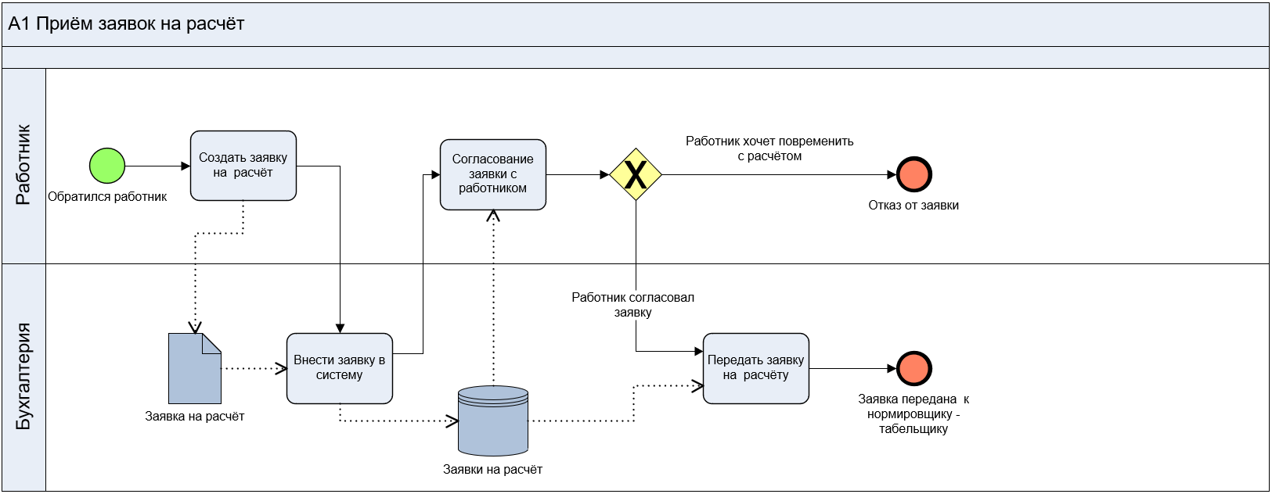

Рисунок 1 – BPMN модель этапа А1

На данном этапе начальным событием является обращение работника в бухгалтерию с заявкой на расчёт. Затем бухгалтерия вносит полученную заявку в базу и согласует её с работником. Если работник захотел повременить с получением заработной платы, то наступает завершающее событие отказ от заявки. Иначе, если работник согласовал заявку на расчёт, то она переход на следующий этап к нормировщику-табельщику.

1. Создадим BPMN модель этапа А2 «Учёт отработанного времени и закрытых нарядов».

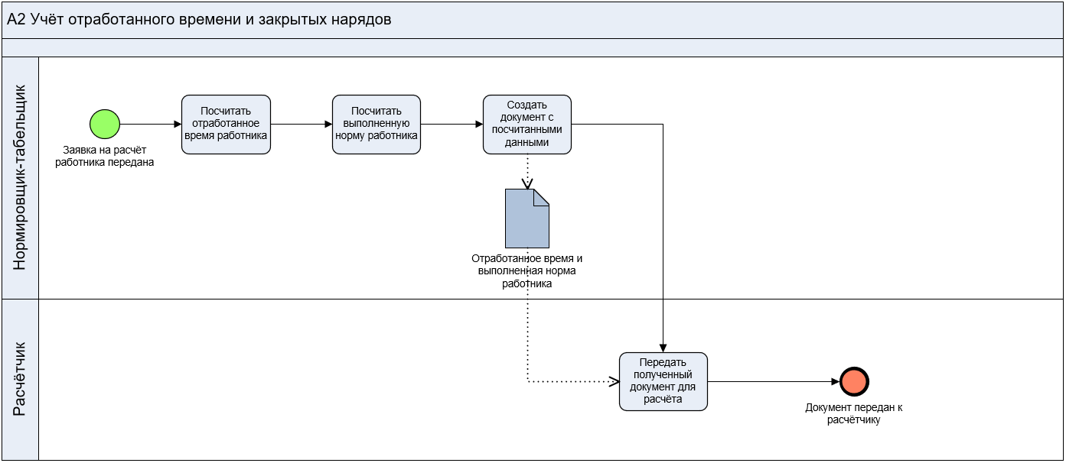

Рисунок 2 – BPMN модель этапа А2

На данном этапе начальным событием является полученная нормировщиком-табельщиком заявки на расчёт работника от бухгалтерии. Затем нормировщик-табельщик считает отработанное время работником, а также выполненную им норму. После этого все полученные данные передаются на следующий этап к расчётчику.

1. Создадим BPMN модель этапа А3 «Определение тарифных ставок и расценок».

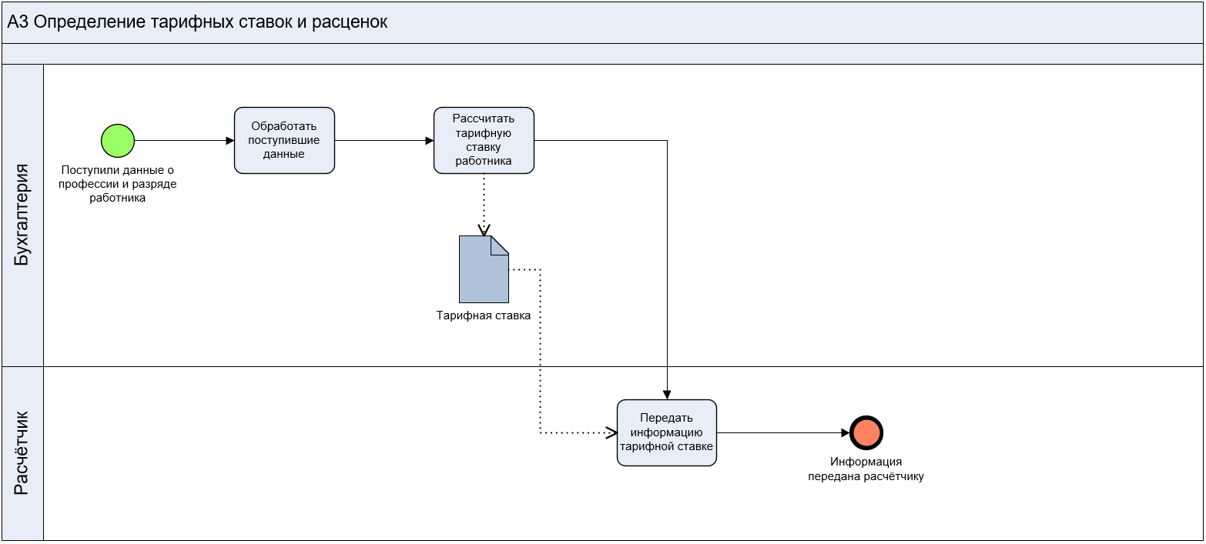

Рисунок 3 – BPMN модель этапа А3

Начальным событием на этом этапе является поступление данных о профессии и разряде работника в бухгалтерию. После этого происходит обработка полученных данных о работнике и на основе этого рассчитывается его ставка. Затем посчитанная ставка работника передаётся на следующий этап к расчётчику.

1. Создадим BPMN модель этапа А4 «Расчёт начислений и удержаний работников».

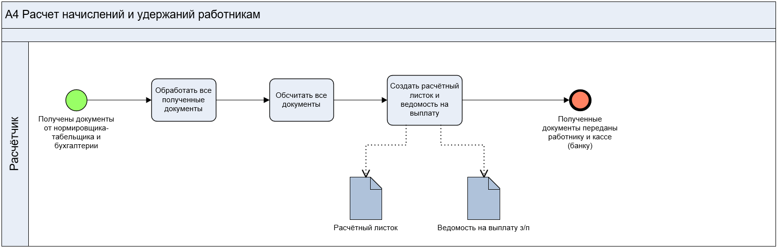

Рисунок 4 – BPMN модель этапа А4

На данном этапе начальным событием является полученные расчётчиком документы от нормировщика-табельщика и бухгалтерии. После чего расчётчик обрабатывает все полученные документы и начинает их обсчитывать. Затем на основе обсчитанных документов расчётчик создаёт расчётный листок и ведомость на выплату заработной платы. Расчётный листок расчётчик передаёт работнику, а ведомость он отправляет в кассу или банк для того, чтобы те в свою очередь рассчитались с работником.

**Вывод:** в ходе выполнения лабораторной работы были получены навыки работы с моделью BPMN бизнес-процессов при помощи приложения «*BusinessStudio*».